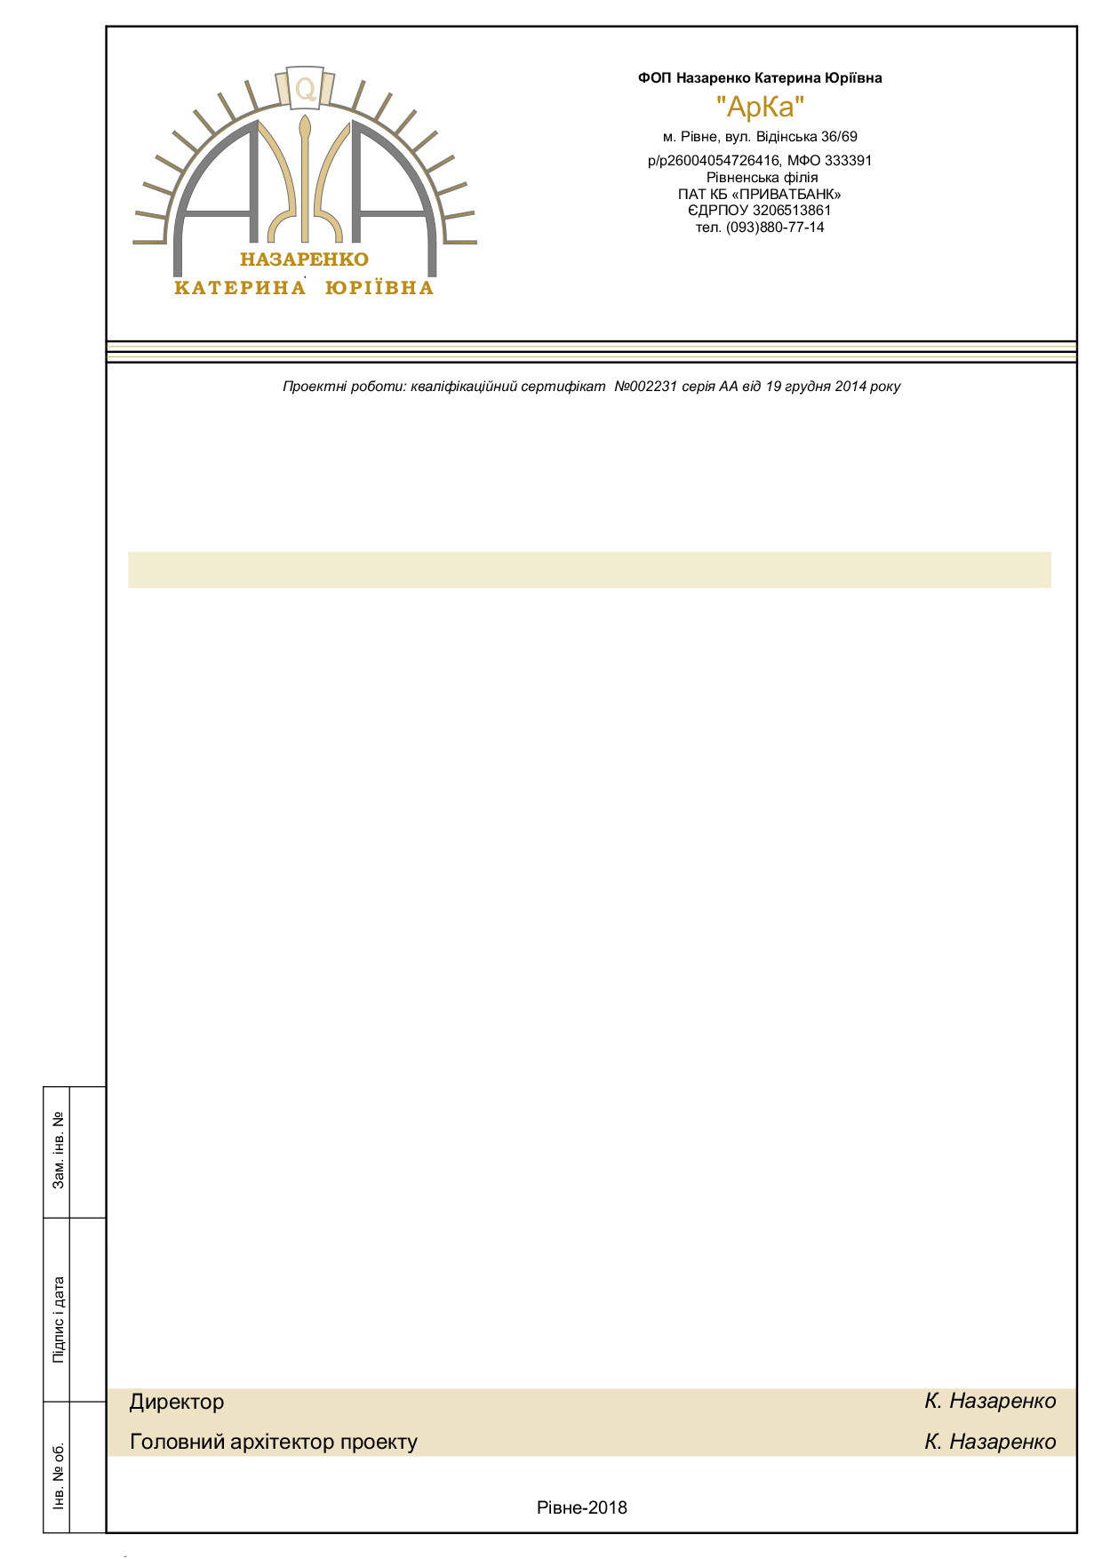

**Звіт про стратегічну екологічну оцінку**

**Генерального плану та плану зонування села Кругле Більськовільської сільської ради Володимирецького району Рівненської області**

*Текстові матеріали*

*Ар.20. – Ка. 49- ПЗ*

*Замовник: Більськовільська сільська рада Рівненської області*

*Договір: №Ар.20-Ка.49*

*Договір: №Ар.18-Ка.20/2*